О внесении изменений и дополнений в постановление Восточно - Казахстанского областного акимата от 20 марта 2014 года № 61 "Об утверждении регламентов государственных услуг в сфере физической культуры и спорта"
Утративший силу
Постановление Восточно-Казахстанского областного акимата от 16 января 2015 года N 5. Зарегистрировано Департаментом юстиции Восточно-Казахстанской области 30 января 2015 года N 3665. Утратило силу - постановлением Восточно-Казахстанского областного акимата от 03 июля 2015 года N 166
Сноска. Утратило силу - постановлением Восточно-Казахстанского областного акимата от 03.07.2015 N 166 (вводится в действие по истечении десяти календарных дней после дня его первого официального опубликования).
Примечание РЦПИ.
В тексте документа сохранена пунктуация и орфография оригинала.
В соответствии с пунктом 3 статьи 16 Закона Республики Казахстан от 15 апреля 2013 года "О государственных услугах", приказом Министра экономики и бюджетного планирования Республики Казахстан от 12 мая 2014 года № 133 "О внесении изменений и дополнения в приказ Министра экономики и бюджетного планирования Республики Казахстан от 14 августа 2013 года № 249 "Об утверждении Правил по разработке стандартов и регламентов государственных услуг" (зарегистрированным в Реестре государственной регистрации нормативных правовых актов за номером 9432) Восточно-Казахстанский областной акимат ПОСТАНОВЛЯЕТ:
1. Внести в постановление Восточно-Казахстанского областного акимата "Об утверждении регламентов государственных услуг в сфере физической культуры и спорта" от 20 марта 2014 года № 61 (зарегистрированное в Реестре государственной регистрации нормативных правовых актов за номером 3278, опубликованное в газетах "Дидар" от 19 мая 2014 года № 55 (16992) и "Рудный Алтай" от 20 мая 2014 года № 56 (19503) следующие изменения и дополнения:
в регламенте государственной услуги "Присвоение спортивных разрядов и категорий: кандидат в мастера спорта, первый спортивный разряд, тренер высшего и среднего уровня квалификации первой категории, инструктор - спортсмен высшего уровня квалификации первой категории, методист высшего и среднего уровня квалификации первой категории, судья по спорту первой категории", утвержденном указанным постановлением:
часть вторую пункта 1 изложить в следующей редакции:
"Прием документов и выдача результатов оказания государственной услуги осуществляются через Республиканское государственное предприятие на праве хозяйственного ведения "Центр обслуживания населения" Министерства по инвестициям и развитию Республики Казахстан (далее – Центр).";
часть вторую пункта 8 изложить в следующей редакции:
"Описание последовательности процедур (действий) указано в блок-схеме прохождения каждого действия (процедуры) согласно приложению 1 к настоящему Регламенту.";
дополнить пунктом 11 следующего содержания:
"11. Подробное описание последовательности процедур (действий), взаимодействий структурных подразделений (работников) услугодателя в процессе оказания государственной услуги, а также описание порядка взаимодействия с Центром и порядка использования информационных систем в процессе оказания государственной услуги отражается в справочнике бизнес - процессов оказания государственной услуги согласно приложению 2 к настоящему Регламенту. Справочник бизнес-процессов оказания государственной услуги размещается на веб-портале "электронного правительства", интернет - ресурсе услугодателя.";
в правом верхнем углу приложения текст изложить в следующей редакции:
"Приложение 1 к регламенту государственной услуги "Присвоение спортивных разрядов и категорий: кандидат в мастера спорта, первый спортивный разряд, тренер высшего и среднего уровня квалификации первой категории, инструктор-спортсмен высшего уровня квалификации первой категории, методист высшего и среднего уровня квалификации первой категории, судья по спорту первой категории";
дополнить приложением 2 согласно приложению 1 к настоящему постановлению;
в регламенте государственной услуги "Присвоение спортивных разрядов и категорий: второй и третий, первый, второй и третий юношеские, тренер высшего и среднего уровня квалификации второй категории, инструктор - спортсмен высшего уровня квалификации второй категории, методист высшего и среднего уровня квалификации второй категории, судья по спорту", утвержденном указанным постановлением:
часть вторую пункта 1 изложить в следующей редакции:
"Прием документов и выдача результатов оказания государственной услуги осуществляются через Республиканское государственное предприятие на праве хозяйственного ведения "Центр обслуживания населения" Министерства по инвестициям и развитию Республики Казахстан (далее - Центр).";
часть вторую пункта 8 изложить в следующей редакции:
"Описание последовательности процедур (действий) указано в блок-схеме прохождения каждого действия (процедуры) согласно приложению 1 к настоящему Регламенту.";
дополнить пунктом 11 следующего содержания:
"11. Подробное описание последовательности процедур (действий), взаимодействий структурных подразделений (работников) услугодателя в процессе оказания государственной услуги, а также описание порядка взаимодействия с Центром и порядка использования информационных систем в процессе оказания государственной услуги отражается в справочнике бизнес - процессов оказания государственной услуги согласно приложению 2 к настоящему Регламенту. Справочник бизнес-процессов оказания государственной услуги размещается на веб-портале "электронного правительства", интернет - ресурсе услугодателя.";
в правом верхнем углу приложения текст изложить в следующей редакции:
"Приложение 1 к регламенту государственной услуги "Присвоение спортивных разрядов и категорий: второй и третий, первый, второй и третий юношеские, тренер высшего и среднего уровня квалификации второй категории, инструктор - спортсмен высшего уровня квалификации второй категории, методист высшего и среднего уровня квалификации второй категории, судья по спорту";
дополнить приложением 2 согласно приложению 2 к настоящему постановлению.
2. Настоящее постановление вводится в действие по истечении десяти календарных дней после дня его первого официального опубликования.
Аким области | Д. Ахметов

Приложение 1 к постановлению
Восточно-Казахстанского
областного акимата
от "16" января 2015 года № 5
Приложение 2
к регламенту государственной услуги
"Присвоение спортивных разрядов и
категорий:
кандидат в мастера спорта, первый
спортивный разряд, тренер высшего и
среднего уровня квалификации
первой категории, инструктор
спортсмен высшего уровня
квалификации первой категории,
методист высшего и среднего уровня
квалификации первой категории,
судья по спорту первой категории"

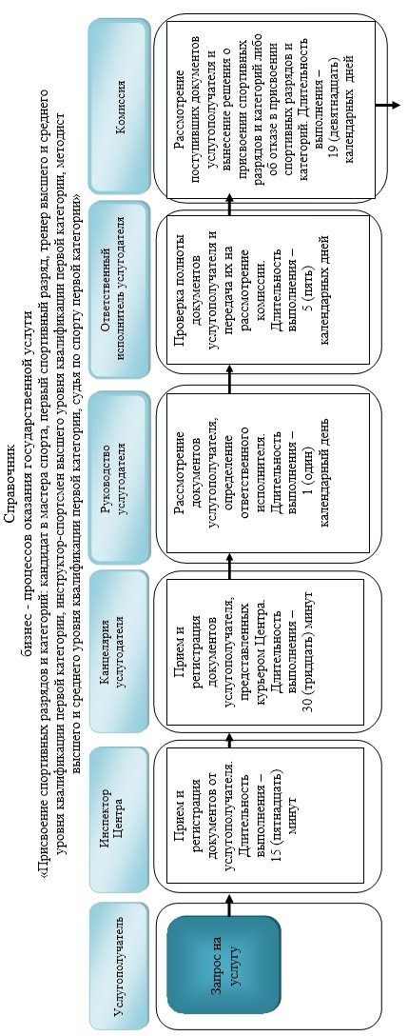

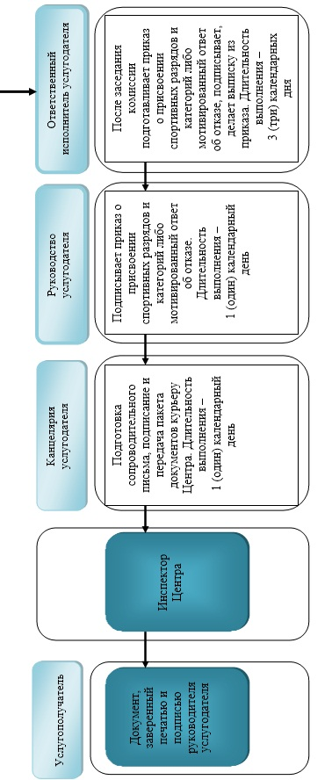

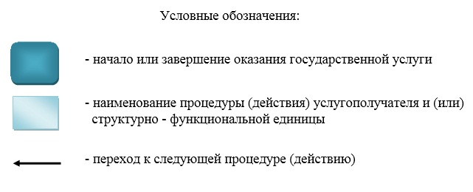

Приложение 2
к постановлению Восточно-
Казахстанского областного акимата
от "16" января 2015 года № 5
Приложение 2
к регламенту государственной услуги
"Присвоение спортивных разрядов и
категорий: второй и третий, первый,
второй и третий юношеские, тренер
высшего и среднего уровня
квалификации второй категории,
инструктор – спортсмен высшего
уровня квалификации второй
категории, методист высшего и
среднего уровня квалификации
второй категории, судья по спорту"

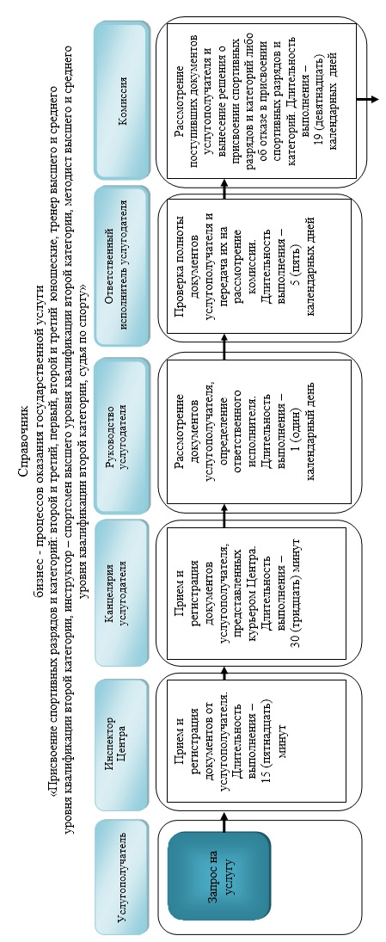

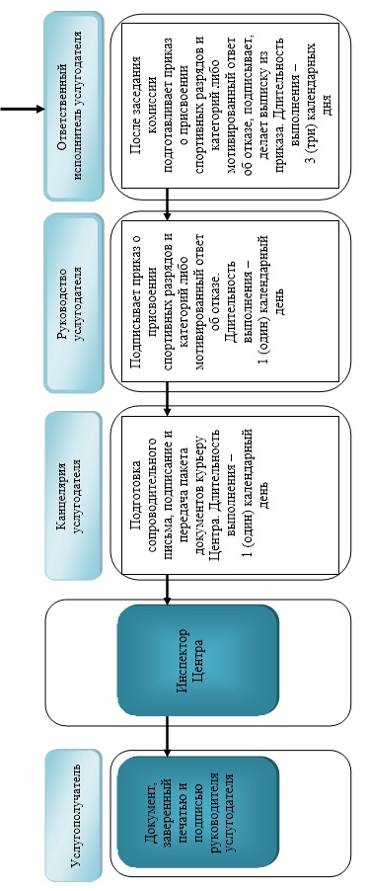

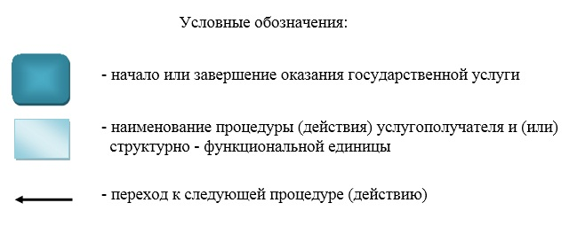

© 2012. РГП на ПХВ «Институт законодательства и правовой информации Республики Казахстан» Министерства юстиции Республики Казахстан

